Με εντυπωσιακό στολισμό υποδέχεται τα Χριστούγεννα ο Δήμος Ιλίου

Ευχαριστούμε την ΝΙΚΑ ΑΡΓΥΡΩ, μαθήτρια του Γ4 για την αισιοδοξία και το Χριστουγεννιάτικο πνεύμα που δίνει αυτές τις δύσκολες μέρες για όλους.

Περιμένουμε να έρθετε σε αυτή την καλοπροαίρετη γιορτή με δικά σας μηνύματα που θα τα κοινωνήσουμε μεταξύ μας

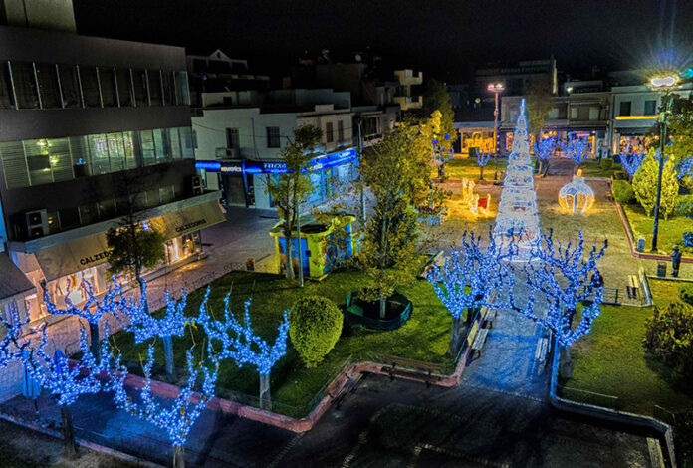

Με έναν εντυπωσιακό στολισμό σε πλατείες και δρόμους και με το βλέμμα στραμένο στην τόνωση της ψυχολογίας υποδέχεται τις γιορτές ο Δήμος

***“Τα φετινά Χριστούγεννα είναι διαφορετικά, αλλά όχι λιγότερο λαμπερά. Στο πνεύμα αυτό, ο Δήμος Ιλίου προχώρησε στον χριστουγεννιάτικο στολισμό σε πλατείες, δρόμους και γειτονιές. Στην τεράστια πρόκληση που βιώνουμε, έχει διπλή αξία να διατηρήσουμε την ελπίδα και την αισιοδοξία μας. Στηρίζοντας την πόλη και τους ανθρώπους της”*.**

